**Показания и противопоказания к речевой терапии**

**небно-глоточной недостаточности**

При небно-глоточной недостаточности (НГН) наблюдается неспособность мягкого неба и связанных с ним мышечных структур к полноценному смыканию со стенками глотки и отделению носовой полости от ротовой, что необходимо для образования ротовых согласных.

НГН может возникнуть при укорочении мягкого неба, при слишком широком глоточном кольце или при неадекватности смыкания. НГН может являться результатом врожденного порока развития – расщелины неба. Даже проведение операции по закрытию расщелины нёба не может гарантировать полноценного смыкания компонентов небно-глоточного кольца, что является серьёзным препятствием для формирования речи. Кроме того, НГН может являться следствием парезов и параличей небной занавески

При НГН снижается артикуляционная функция ротовой полости, так как в роли дополнительных резонаторов выступают глоточная полость и гортань, артикуляционная зона смещается к глотке, что наряду с нарушением аэродинамической основы речепроизводства приводит к возникновению компенсаторных артикуляций, таких, как носовое произношение ротовых звуков, в частности, фрикативов, а также к ослаблению смычных звуков и появлению призвуков, которые придают речи специфический оттенок и снижают её разборчивость

Среди симптомов НГН выделяют гиперназальный резонанс; носовую эмиссию при произнесении ротовых звуков; ослабление артикуляции ротовых звуков вследствие недостаточного давления в полости рта; компенсаторные артикуляции (гортанные смычки; глоточные фрикативы; носовые фрикативы); смещение артикуляционной зоны к глотке, компенсаторные гримасы как попытки уменьшить назальную эмиссию движениями лицевых мышц

Для диагностики НГН необходимо комплексное обследование: консультирование пациента невропатологом, челюстно-лицевым хирургом, логопедом, сурдологом, аудиторский анализ речи, эндоскопическое обследование небно-глоточного смыкания (НГС) с применением речевых и функциональных тестов, аэродинамические измерения, аудиометрическое и импедансометрическое исследование слуховой функции. При определении степени НГН создаётся база для разработки системы коррекционных мероприятий

Тем не менее, исходя из многолетнего опыта работы с пациентами, мы можем со всей определенностью утверждать, что речевая терапия показана при НГН далеко не всегда. Более того, существуют противопоказания – то есть обстоятельства функционирования небно-глоточного смыкания в структуре организма в целом, а именно, обстоятельства, при наличии которых стандартный курс речетерапевтических приемов применим быть не может.

Наиболее благоприятными с точки зрения показаний к речевой терапии являются случаи, при которых НГН присутствует в структуре синдрома врожденной расщелины неба. Положительная динамика в таких случаях обеспечивается применением двухэтапной речевой терапии – 1 этап после проведения операции уранопластики, 2-ой этап – после операции фарингопластики или какой-либо другой речеулучщающей операции.

Однако за период последнего десятилетия мы встречаемся с НГН при врожденной расщелине неба гораздо реже, нежели с НГН невыясненной этиологии или с НГН в структуре бульбарного синдрома, а также при резидуальных изменениях головного мозга и шейного отдела позвоночника. Особенную сложность и опасность представляет собой НГН, связанная с различными генетическими синдромами и сопровождающаяся разнообразными стигмами. Множество симптомов тем не менее далеко не всегда позволяет разобраться в картине нарушения, определить причину НГН, а, следовательно и систему лечебно-коррекционного воздействия.

Такие пациенты обычно страдают разнообразными парезами и параличами (некоторые из которых не увидеть даже при эндоскопическом исследовании небно-глоточного механизма) бульбарного генеза, часто встречается у них парез лицевого нерва, общая гипотония или дистония мышц, гипомимия. Мягкое небо при этом часто может быть подвижно, активно при выполнении тестовых заданий. Следует отметить, что дефект речи обычно осознается больным, но его преодоление невозможно

Основания для направления пациента на лечение порой позволяют сомневаться в компетентности и профессионализме того, что принимает решение об организации комплексного лечения ребенка. Как следствие, пациенту назначается массаж, физиотерапевтическое лечение. Это сразу же вызывает ухудшение как разборчивости речи, так и всего мышечного тонуса организма.

Ну а если параллельно начинается речевая терапия – а именно, дутье, выработка ротового выдоха, попытки активизации артикуляции, постановка ротовых звуков – и все это при невозможности адекватного смыкания – нарушения резонанса не просто сохраняются, они прогрессируют, а вместе с ними прогрессируют парезы, параличи и НГН переходит в более тяжелую степень. Усиливается нагрузка на мышцы гортани, возникает их перенапряжение, у ребёнка появляется утомление, головокружение вследствие слишком интенсивного дыхательного усилия, глубокого вдоха, сильного, резкого выдоха.

Еще один важный критерий определения перспективности работы по преодолению НГН – возможность продуцирования отдельных звуков на ротовой эмиссии. Если пациент может произносить без назализации и гримас отдельные ротовые звуки или слоги, состоящие из ротовых звуков, но при этом спонтанная речь назализована (то есть в ней присутствует НГН), это означает, что НГС в принципе возможно, но в спонтанной речи не функционирует, то есть расслабление нёбно-глоточного механизма происходит до того, как расслабляются губы. Это проявление нейромоторной недостаточности, очень часто лежащее в основе НГН. Но в данном случае нейромоторная недостаточность обратима.

РИС.1 НГС при обратимой НГН

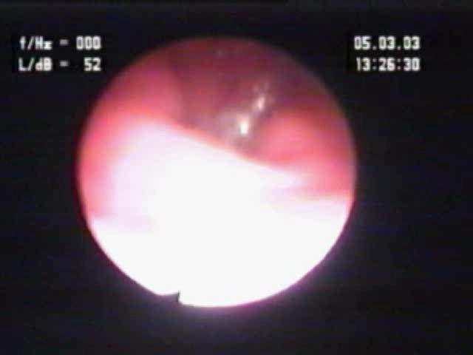

РИС.2 НГС при необратимой НГН

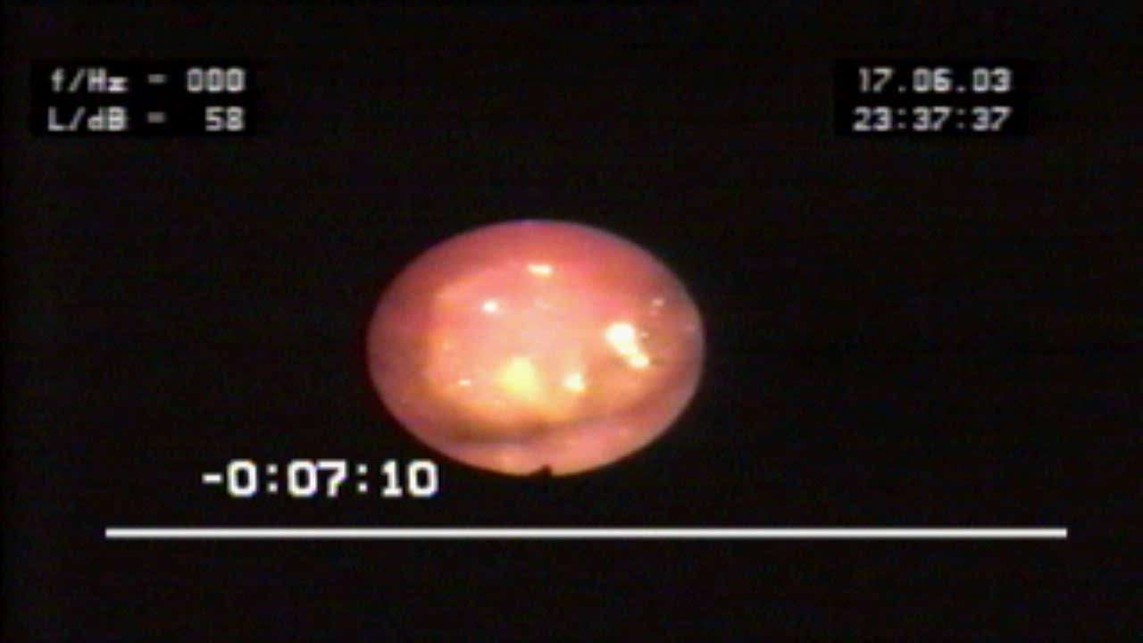

А вот если продуцирование ротовых звуков не получается ни на каком речевом материале (и даже с закрытым носом), значит, в данном случае имеет место необратимая нейромоторная недостаточность, а речевая терапия не показана.

В случаях необратимой нейромоторной недостаточности невозможно устранить НГН методами речевой терапии. Применение традиционных приемов и методов речевой терапии без учета анатомо-физиологических условий смыкания и функционирования мышечных групп и центральной природы нарушения не только не показано, но может быть опасно. Иногда пациенты годами занимаются с логопедом и дополнительно к проблеме нарушения речи добавляются проблемы психологической неустойчивости, формирование комплекса неполноценности, заниженной самооценки, негативизма, психо-физиологического инфантилизма. Занятия превращаются в отбывание повинности, кроме того, они утомляют пациентов, большинство из которых и так невротизировано и ослаблено ввиду того, что НГН присутствует обычно в структуре какого-либо заболевания или синдрома. Поэтому пациенты быстро устают, они астенизированы, призывы стараться и прикладывать больше усилий вызывают раздражение и эмоциональные срывы.

Пациента необходимо обследовать аппаратными методами, в том числе, не только эндоскопически, но и рентгенографически, а также методом фотодетекторной съемки, а затем решить вопрос о целесообразности проведения речеулучшающей операции.

Каждый случай НГН должен тщательно и всесторонне изучаться компетентными специалистами, при этом следует применять высокотехнологические методы и способы обследования. Речевая терапия должна применяться только тогда, когда определена природа и этиология НГН, рассмотрены все факторы, могущие повлиять на перспективу лечения, проанализированы все возможные последствия и установлено, что ухудшения состояния пациента при организации данного лечения не прогнозируется и противопоказаний к проведению речевой терапии нет.